平面向量的运算

【第一课时】
向量的加法运算
【学习重难点】 | 【学习目标】 | 【核心素养】
平面向量加法的几何意义 | 理解向量加法的概念以及向量加法的几何意义 | 数学抽象、直观想象
平行四边形法则  和三角形法则 | 掌握向量加法的平行四边形法则和三角形法则，  会用它们解决实际问题 | 数学抽象、直观想象
平面向量加法的运算律 | 掌握向量加法的交换律和结合律，会用它们进行计算 | 数学抽象、数学运算
【学习过程】
一、问题导学
预习教材内容，思考以下问题：
1．在求两向量和的运算时，通常使用哪两个法则？

2．向量加法的运算律有哪两个？

二、新知探究
探究点1：
平面向量的加法及其几何意义
例1：如图，已知向量a，b，c，求作和向量a＋b＋c．
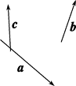
解：法一：可先作a＋c，再作（a＋c）＋b，即a＋b＋c．如图，首先在平面内任取一点O，作向量＝a，接着作向量＝c，
则得向量＝a＋c，然后作向量＝b，
则向量＝a＋b＋c为所求．
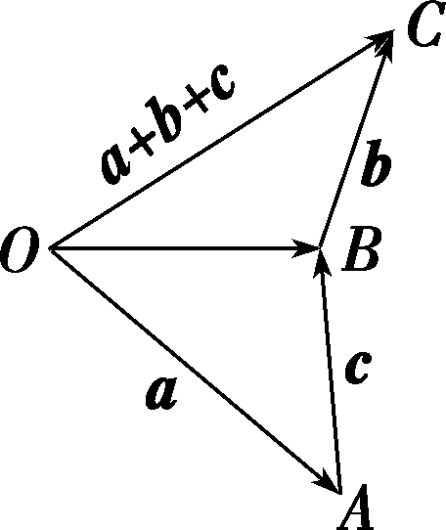
法二：三个向量不共线，用平行四边形法则来作．如图，（1）在平面内任取一点O，作＝a，＝b；
（2）作平行四边形AOBC，则＝a＋b；
（3）再作向量＝c；
（4）作平行四边形CODE，
则＝＋c＝a＋b＋c．即为所求．
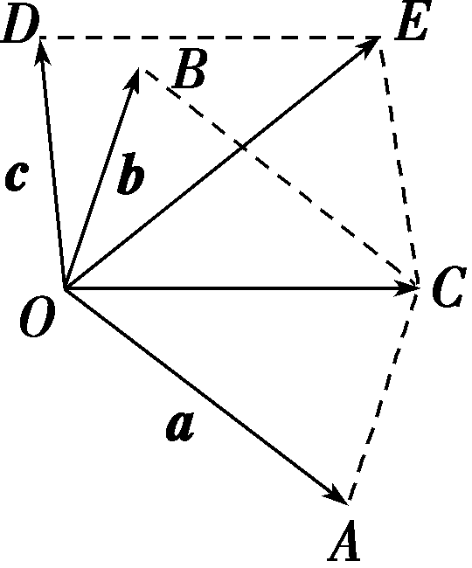
探究点2：
平面向量的加法运算
例2：化简：
（1）＋；
（2）＋＋；
（3）＋＋＋＋．

解：（1）＋＝＋＝．
（2）＋＋
＝＋＋
＝（＋）＋
＝＋＝0．
（3）＋＋＋＋
＝＋＋＋＋
＝＋＋＋
＝＋＋＝＋＝0．
探究点3：
向量加法的实际应用
例3：某人在静水中游泳，速度为4$\sqrt{3}$千米/小时，他在水流速度为4千米/小时的河中游泳．若他垂直游向河对岸，则他实际沿什么方向前进？实际前进的速度大小为多少？

解：如图，设此人游泳的速度为，水流的速度为，以，为邻边作▱OACB，则此人的实际速度为＋＝．
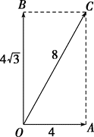
由勾股定理知||＝8，且在Rt△ACO中，∠COA＝60°，故此人沿与河岸成60°的夹角顺着水流的方向前进，速度大小为8千米/小时．
三、学习小结
1．向量加法的定义及运算法则
定义 | 求两个向量和的运算，叫做向量的加法
法则 | 三角形法则 | 前提 | 已知非零向量a，b
 |  | 作法 | 在平面内任取一点A，作＝a，＝b，再作向量
 |  | 结论 | 向量叫做a与b的和，记作a＋b，  即a＋b＝＋＝
 |  | 图形 | 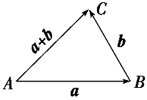

法则 | 平行四边形法则 | 前提 | 已知不共线的两个向量a，b
 |  | 作法 | 在平面内任取一点O，以同一点O为起点的两个已知向量a，b为邻边作▱OACB
 |  | 结论 | 对角线就是a与b的和
 |  | 图形 | 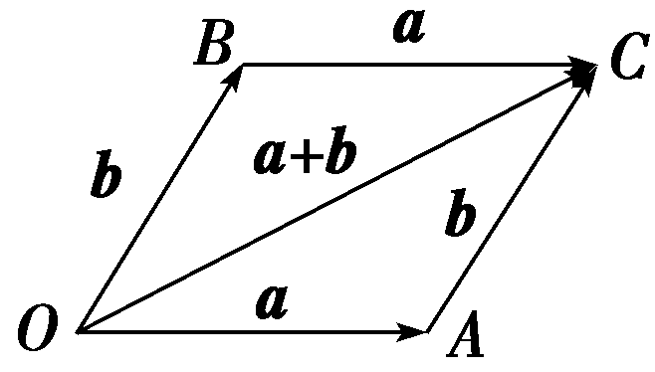
规定 | 对于零向量与任一向量a，我们规定a＋0$\begin{matrix}＝\end{matrix}$0$\begin{matrix}＋\end{matrix}$a＝a
2．|a＋b|，|a|，|b|之间的关系
一般地，|a＋b|≤|a|＋|b|，当且仅当a，b方向相同时等号成立．
3．向量加法的运算律
交换律 | a＋b＝b＋a
结合律 | （a＋b）＋c＝a＋（b＋c）
四、精炼反馈
1．化简＋＋＋的结果等于（ ）
A． B．
C． D．
解析：选B．＋＋＋＝＋0＝．
2．在四边形ABCD中，＝＋，则一定有（ ）
A．四边形ABCD是矩形
B．四边形ABCD是菱形
C．四边形ABCD是正方形
D．四边形ABCD是平行四边形
解析：选D．由＝＋得＝，即AD＝BC，且AD∥BC，所以四边形ABCD的一组对边平行且相等，故为平行四边形．
3．已知非零向量a，b，|a|＝8，|b|＝5，则|a＋b|的最大值为______．
解析：|a＋b|≤|a|＋|b|，所以|a＋b|的最大值为13．
答案：13
4．已知▱ABCD，O是两条对角线的交点，E是CD的一个三等分点（靠近D点），求作：
（1）＋；
（2）＋．
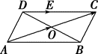

解：（1）延长AC，在延长线上截取CF＝AO，
则向量为所求．
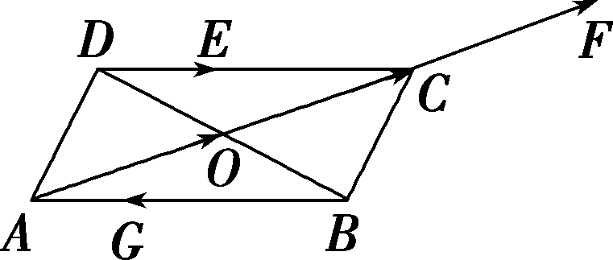
（2）在AB上取点G，使AG＝$\frac{1}{3}$AB，
则向量为所求．
【第二课时】
向量的减法运算
【学习重难点】 | 【学习目标】 | 【核心素养】
相反向量 | 理解相反向量的概念 | 数学抽象
向量的减法 | 掌握向量减法的运算法则及其几何意义 | 数学抽象、直观想象
【学习过程】
一、问题导入
预习教材内容，思考以下问题：
1．a的相反向量是什么？

2．向量减法的几何意义是什么？

二、新知探究
探究点1：
向量的减法运算
例1：化简下列各式：
（1）（＋）＋（－－）；
（2）－－．

解：（1）法一：原式＝＋＋＋＝（＋）＋（＋）＝＋＝．
法二：原式＝＋＋＋
＝＋（＋）＋＝＋＋＝＋0
＝．
（2）法一：原式＝－＝．
法二：原式＝－（＋）＝－＝．
探究点2：
向量的减法及其几何意义
例2：如图，已知向量a，b，c不共线，求作向量a＋b－c．
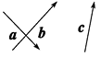

解：法一：如图①，在平面内任取一点O，作＝a，＝b，＝c，连接BC，
则＝b－c．
过点A作AD綊BC，连接OD，
则＝b－c，
所以＝＋＝a＋b－c．
法二：如图②，在平面内任取一点O，作＝a，＝b，
连接OB，则＝a＋b，再作＝c，连接CB，
则＝a＋b－c．
法三：如图③，在平面内任取一点O，
作＝a，＝b，连接OB，
则＝a＋b，再作＝c，连接OC，
则＝a＋b－c．
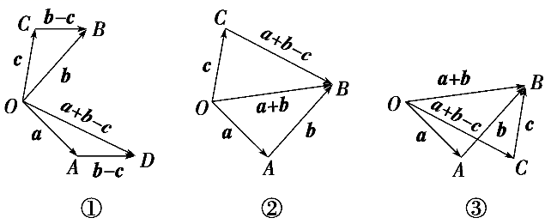
探究点3：
用已知向量表示其他向量
例3：如图所示，四边形ACDE是平行四边形，点B是该平行四边形外一点，且＝a，＝b，＝c，试用向量a，b，c表示向量，，．
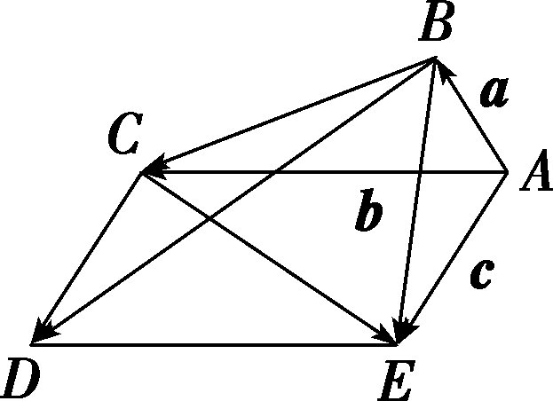

解：因为四边形ACDE是平行四边形，
所以＝＝c，＝－＝b－a，
故＝＋＝b－a＋c．
三、学习小结
1．相反向量
（1）定义：与a长度相等，方向相反的向量，叫做a的相反向差，记作－a，并且规定，零向量的相反向量仍是零向量．
（2）结论
①－（－a）＝a，a＋（－a）＝（－a）＋a＝0；
②如果a与b互为相反向量，那么a＝－b，b＝－a，a＋b＝0．
2．向量的减法
（1）向量a加上b的相反向量，叫做a与b的差，即a－b＝a＋（－b）．求两个向量差的运算叫做向量的减法．
（2）作法：在平面内任取一点O，作＝a，＝b，则向量＝a－b，如图所示．
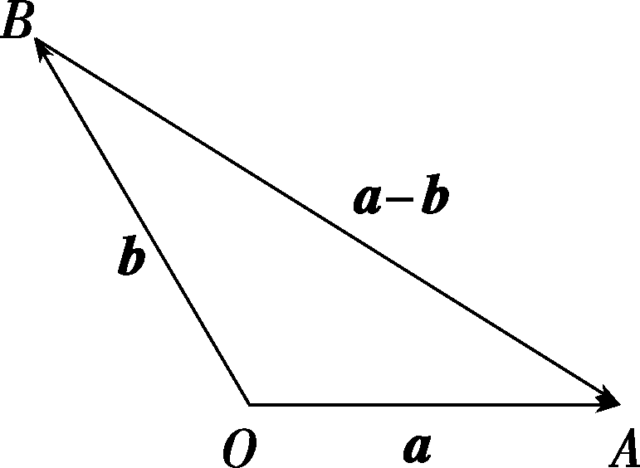
（3）几何意义：a－b可以表示为从向量b的终点指向向量a的终点的向量．
四、精炼反馈
1．在△ABC中，D是BC边上的一点，则－等于（ ）
A． B．
C． D．
解析：选C．在△ABC中，D是BC边上一点，则由两个向量的减法的几何意义可得－＝．
2．化简：－＋－＋＝________．
解析：原式＝＋＋＋＝＋＋＝0＋＝．
答案：
3．已知＝10，||＝7，则||的取值范围为______．
解析：因为＝－，
所以||＝|－|．
又≤|－|≤||＋||，
3≤|－|≤17，
所以3≤||≤17．
答案：[3，17]
4．若O是△ABC所在平面内一点，且满足|－|＝|－＋－|，试判断△ABC的形状．
解：因为－＋－＝＋，－＝＝－．
又|－|＝|－＋－|，
所以|＋|＝|－|，所以以AB，AC为邻边的平行四边形的两条对角线的长度相等，所以该平行四边形为矩形，所以AB⊥AC，所以△ABC是直角三角形．
【第三课时】
向量的数乘运算
【学习重难点】 | 【学习目标】 | 【核心素养】
向量数乘运算的定义及运算律 | 理解向量数乘的定义及几何意义，掌握向量数乘的运算律 | 数学抽象、直观想象
向量共线定理 | 掌握向量共线定理，会判断或证明两个向量共线 | 逻辑推理
【学习过程】
一、问题导学
预习教材内容，思考以下问题：
1．向量数乘的定义及其几何意义是什么？

2．向量数乘运算满足哪三条运算律？

3．向量共线定理是怎样表述的？

4．向量的线性运算是指的哪三种运算？

二、新知探究
探究1：
向量的线性运算
例1：（1）计算：
①4（a＋b）－3（a－b）－8a；
②（5a－4b＋c）－2（3a－2b＋c）；
③$\frac{2}{3}$$\left[\begin{matrix}（4a－3b）＋\frac{1}{3}b－\frac{1}{4}（6a－7b）\end{matrix}\right]$．
（2）设向量a＝3i＋2j，b＝2i－j，求$\left(\begin{matrix}\frac{1}{3}a－b\end{matrix}\right)$－$\left(\begin{matrix}a－\frac{2}{3}b\end{matrix}\right)$＋（2b－a）．

解：（1）①原式＝4a＋4b－3a＋3b－8a
＝－7a＋7b．
②原式＝5a－4b＋c－6a＋4b－2c
＝－a－c．
③原式＝$\frac{2}{3}$$\left(\begin{matrix}4a－3b＋\frac{1}{3}b－\frac{3}{2}a＋\frac{7}{4}b\end{matrix}\right)$
＝$\frac{2}{3}$$\left(\begin{matrix}\frac{5}{2}a－\frac{11}{12}b\end{matrix}\right)$
＝$\frac{5}{3}$a－$\frac{11}{18}$b．
（2）原式＝$\frac{1}{3}$a－b－a＋$\frac{2}{3}$b＋2b－a
＝$\left(\begin{matrix}\frac{1}{3}－1－1\end{matrix}\right)$a＋$\left(\begin{matrix}－1＋\frac{2}{3}＋2\end{matrix}\right)$b
＝－$\frac{5}{3}$a＋$\frac{5}{3}$b＝－$\frac{5}{3}$（3i＋2j）＋$\frac{5}{3}$（2i－j）
＝$\left(\begin{matrix}－5＋\frac{10}{3}\end{matrix}\right)$i＋$\left(\begin{matrix}－\frac{10}{3}－\frac{5}{3}\end{matrix}\right)$j
＝－$\frac{5}{3}$i－5j．
探究点2：
向量共线定理及其应用
例2：已知非零向量e₁，e₂不共线．
（1）如果＝e₁＋e₂，＝2e₁＋8e₂，＝3（e₁－e₂），求证：A、B、D三点共线；
（2）欲使ke₁＋e₂和e₁＋ke₂共线，试确定实数k的值．

解：（1）证明：因为＝e₁＋e₂，＝＋＝2e₁＋8e₂＋3e₁－3e₂＝5（e₁＋e₂）＝5．
所以，共线，且有公共点B，
所以A、B、D三点共线．
（2）因为ke₁＋e₂与e₁＋ke₂共线，
所以存在实数λ，使ke₁＋e₂＝λ（e₁＋ke₂），
则（k－λ）e₁＝（λk－1）e₂，
由于e₁与e₂不共线，只能有$\left\{\begin{matrix}k－λ＝0， \\ λk－1＝0，\end{matrix}\right.$
所以k＝±1．
探究点3：
用已知向量表示其他向量
例3：如图，ABCD是一个梯形，∥且||＝2||，M，N分别是DC，AB的中点，已知＝e₁，＝e₂，试用e₁，e₂表示下列向量．
（1）＝________；
（2）＝________．
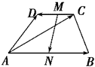
解析：因为∥，||＝2||，
所以＝2，＝$\frac{1}{2}$．
（1）＝＋＝e₂＋$\frac{1}{2}$e₁．
（2）＝＋＋
＝－$\frac{1}{2}$－＋$\frac{1}{2}$
＝－$\frac{1}{4}$e₁－e₂＋$\frac{1}{2}$e₁＝$\frac{1}{4}$e₁－e₂．
答案：（1）e₂＋$\frac{1}{2}$e₁
（2）$\frac{1}{4}$e₁－e₂
互动探究
变条件：在本例中，若条件改为＝e₁，＝e₂，试用e₁，e₂表示向量．
解：因为＝＋＋，
＝＋＋，
所以2＝（＋）＋＋＋（＋）．
又因为M，N分别是DC，AB的中点，
所以＋＝0，＋＝0．
所以2＝＋，
所以＝$\frac{1}{2}$（－－）＝－$\frac{1}{2}$e₂－$\frac{1}{2}$e₁．
三、学习小结
1．向量的数乘的定义
一般地，规定实数λ与向量a的积是一个向量，这种运算叫做向量的数乘，记作λa，它的长度与方向规定如下：
（1）|λa|＝|λ||a|．
（2）当λ＞0时，λa的方向与a的方向相同；当λ＜0时，λa的方向与a的方向相反；当λ＝0时，λa＝0．
2．向量数乘的运算律
设λ，μ为实数，那么：
（1）λ（μa）＝（λμ）a．
（2）（λ＋μ）a＝λa＋μa．
（3）λ（a＋b）＝λa＋λb．
3．向量的线性运算及向量共线定理
（1）向量的加、减、数乘运算统称为向量的线性运算．对于任意向量a，b，以及任意实数λ，μ₁，μ₂，恒有λ（μ₁a±μ₂b）＝λμ₁a±λμ₂b．
（2）向量a（a≠0）与b共线的充要条件是：存在唯一一个实数λ，使b＝λa．
四、精炼反馈
1．$\frac{1}{3}$$\left[\begin{matrix}\frac{1}{2}（2a＋8b）－（4a－2b）\end{matrix}\right]$等于（ ）
A．2a－b B．2b－a
C．b－a D．a－b
解析：选B．原式＝$\frac{1}{6}$（2a＋8b）－$\frac{1}{3}$（4a－2b）＝$\frac{1}{3}$a＋$\frac{4}{3}$b－$\frac{4}{3}$a＋$\frac{2}{3}$b＝－a＋2b．
2．若点O为平行四边形ABCD的中心，＝2e₁，＝3e₂，则$\frac{3}{2}$e₂－e₁＝（ ）
A． B．
C． D．
解析：选A．＝－＝－＝3e₂－2e₁，＝$\frac{1}{2}$＝$\frac{3}{2}$e₂－e₁．
3．已知e₁，e₂是两个不共线的向量，若＝2e₁－8e₂，＝e₁＋3e₂，＝2e₁－e₂，求证A，B，D三点共线．
证明：因为＝e₁＋3e₂，＝2e₁－e₂，
所以＝－＝e₁－4e₂．
又＝2e₁－8e₂＝2（e₁－4e₂），所以＝2，所以与共线．
因为AB与BD有交点B，所以A，B，D三点共线．
【第四课时】
向量的数量积
【学习重难点】 | 【学习目标】 | 【核心素养】
向量的夹角 | 理解平面向量夹角的定义，并会求已知两个非零向量的夹角 | 直观想象、数学运算
向量数量积的含义 | 理解平面向量数量积的含义并会计算 | 数学抽象、数学运算
投影向量 | 理解a在b上的投影向量的概念 | 数学抽象
向量数量积的性质和运算律 | 掌握平面向量数量积的性质及其运算律，并会应用 | 数学运算、逻辑推理
【学习过程】
一、问题导学
预习教材内容，思考以下问题：
1．什么是向量的夹角？
2．数量积的定义是什么？
3．投影向量的定义是什么？
4．向量数量积有哪些性质？
5．向量数量积的运算有哪些运算律？
二、新知探究
探究点1：
平面向量的数量积运算
例1：（1）已知|a|＝6，|b|＝4，a与b的夹角为60°，求（a＋2b）·（a＋3b）．
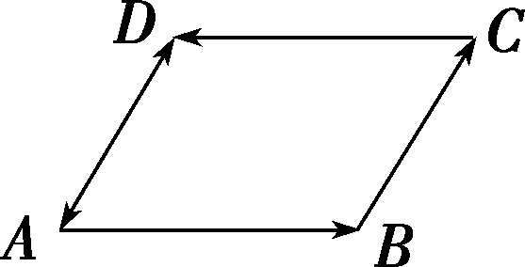
（2）如图，在▱ABCD中，||＝4，||＝3，∠DAB＝60°，求：
①·；②·．

解：（1）（a＋2b）·（a＋3b）
＝a·a＋5a·b＋6b·b
＝|a|²＋5a·b＋6|b|²
＝|a|²＋5|a||b|cos 60°＋6|b|²
＝6²＋5×6×4×cos 60°＋6×4²＝192．
（2）①因为∥，且方向相同，
所以与的夹角是0°，
所以·＝||||·cos 0°＝3×3×1＝9．
②因为与的夹角为60°，
所以与的夹角为120°，
所以·＝||||·cos 120°
＝4×3×$\left(\begin{matrix}－\frac{1}{2}\end{matrix}\right)$＝－6．
互动探究：
变问法：若本例（2）的条件不变，求·．
解：因为＝＋，＝－，
所以·＝（＋）·（－）
＝²－²＝9－16＝－7．
探究点2：
向量模的有关计算
例2：（1）已知平面向量a与b的夹角为60°，|a|＝2，|b|＝1，则|a＋2b|＝（ ）
A．$\sqrt{3}$ B．2$\sqrt{3}$
C．4 D．12
（2）向量a，b满足|a|＝1，|a－b|＝$\frac{\sqrt{3}}{2}$，a与b的夹角为60°，则|b|＝（ ）
A．$\frac{1}{3}$ B．$\frac{1}{2}$
C．$\frac{1}{5}$ D．$\frac{1}{4}$
解析：（1）|a＋2b|＝$\sqrt{（a＋2b）2}$＝$\sqrt{a2＋4a·b＋4b2}$
＝$\sqrt{|a|2＋4|a||b|cos 60°＋4|b|2}$
＝ $\sqrt{4＋4×2×1×\frac{1}{2}＋4}$＝2$\sqrt{3}$．
（2）由题意得|a－b|²＝|a|²＋|b|²－2|a||b|·cos 60°＝$\frac{3}{4}$，即1＋|b|²－|b|＝$\frac{3}{4}$，解得|b|＝$\frac{1}{2}$．
答案：（1）B
（2）B
探究点3：
向量的夹角与垂直
命题角度一：求两向量的夹角
例3：（1）已知|a|＝6，|b|＝4，（a＋2b）·（a－3b）＝－72，则a与b的夹角为________；
（2）（2019·高考全国卷Ⅰ改编）已知非零向量a，b满足|a|＝2|b|，且（a－b）⊥b，则a与b的夹角为______．
解析：（1）设a与b的夹角为θ，（a＋2b）·（a－3b）＝a·a－3a·b＋2b·a－6b·b
＝|a|²－a·b－6|b|²
＝|a|²－|a||b|cos θ－6|b|²
＝6²－6×4×cos θ－6×4²＝－72，
所以24cos θ＝36＋72－96＝12，
所以cos θ＝$\frac{1}{2}$．
又因为θ∈$\left[\begin{matrix}0，π\end{matrix}\right]$，所以θ＝$\frac{π}{3}$．
（2）设a与b的夹角为θ，由（a－b）⊥b，得（a－b）·b＝0，所以a·b＝b²，所以cos θ＝$\frac{b2}{|a||b|}$．又因为|a|＝2|b|，
所以cos θ＝$\frac{|b|2}{2|b|2}$＝$\frac{1}{2}$．
又因为θ∈[0，π]，所以θ＝$\frac{π}{3}$．
答案：（1）$\frac{π}{3}$
（2）$\frac{π}{3}$
命题角度二：证明两向量垂直
例4：已知a，b是非零向量，当a＋tb（t∈R）的模取最小值时，求证：b⊥（a＋tb）．

证明：因为|a＋tb|＝$\sqrt{（a＋tb）2}$＝$\sqrt{a2＋t2b2＋2ta·b}$＝$\sqrt{|b|2t2＋2a·bt＋|a|2}$，
所以当t＝－$\frac{2a·b}{2|b|2}$＝－$\frac{a·b}{|b|2}$时，|a＋tb|有最小值．
此时b·（a＋tb）＝b·a＋tb²＝a·b＋$\left(\begin{matrix}－\frac{a·b}{|b|2}\end{matrix}\right)$·|b|²
＝a·b－a·b＝0．所以b⊥（a＋tb）．
命题角度三：利用夹角和垂直求参数
例5：（1）已知a⊥b，|a|＝2，|b|＝3且向量3a＋2b与ka－b互相垂直，则k的值为（ ）
A．－$\frac{3}{2}$ B．$\frac{3}{2}$
C．±$\frac{3}{2}$ D．1
（2）已知a，b，c为单位向量，且满足3a＋λb＋7c＝0，a与b的夹角为$\frac{π}{3}$，则实数λ＝________．
解析：（1）因为3a＋2b与ka－b互相垂直，
所以（3a＋2b）·（ka－b）＝0，
所以3ka²＋（2k－3）a·b－2b²＝0．
因为a⊥b，所以a·b＝0，
又|a|＝2，|b|＝3，
所以12k－18＝0，k＝$\frac{3}{2}$．
（2）由3a＋λb＋7c＝0，可得7c＝－（3a＋λb），
即49c²＝9a²＋λ²b²＋6λa·b，
而a，b，c为单位向量，
则a²＝b²＝c²＝1，
则49＝9＋λ²＋6λcos $\frac{π}{3}$，
即λ²＋3λ－40＝0，解得λ＝－8或λ＝5．
答案：（1）B
（2）－8或5
三、学习小结
1．两向量的夹角
（1）定义：已知两个非零向量a，b，O是平面上的任意一点，作＝a，＝b，则∠AOB＝θ（0≤θ≤π）叫做向量a与b的夹角．
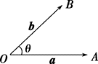
（2）特例：①当θ＝0时，向量a与b同向；
②当θ＝$\frac{π}{2}$时，向量a与b垂直，记作a⊥b；
③当θ＝π时，向量a与b反向．
2．向量的数量积
已知两个非零向量a与b，它们的夹角为θ，把数量|a||b|cos__θ叫做向量a与b的数量积（或内积），记作a·b，即a·b＝|a||b|cos__θ．
规定零向量与任一向量的数量积为0．
3．投影向量
如图（1），设a，b是两个非零向量，＝a，＝b，我们考虑如下变换：过的起点A和终点B，分别作所在直线的垂线，垂足分别为A₁，B₁，得到，我们称上述变换为向量a向向量b投影（project），叫做向量a在向量b上的投影向量．
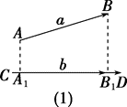
如图（2），在平面内任取一点O，作＝a，＝b，过点M作直线ON的垂线，垂足为M₁，则就是向量a在向量b上的投影向量．
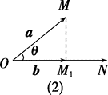
（2）若与b方向相同的单位向量为e，a与b的夹角为θ，则＝|a|cosθ e．
4．向量数量积的性质
设a，b是非零向量，它们的夹角是θ，e是与b方向相同的单位向量，则
（1）a·e＝e·a＝|a|cos θ．
（2）a⊥b⇔a·b＝0．
（3）当a与b同向时，a·b＝|a||b|；
当a与b反向时，a·b＝－|a||b|．特别地，a·a＝|a|²或|a|＝$\sqrt{a·a}$．
（4）|a·b|≤|a||b|．
5．向量数量积的运算律
（1）a·b＝b·a（交换律）．
（2）（λa）·b＝λ（a·b）＝a·（λb）（结合律）．
（3）（a＋b）·c＝a·c＋b·c（分配律）．
四、精炼反馈
1．已知向量a，b满足|a|＝1，|b|＝4，且a·b＝2，则a与b的夹角θ为（ ）
A．$\frac{π}{6}$ B．$\frac{π}{4}$
C．$\frac{π}{3}$ D．$\frac{π}{2}$
解析：选C．由题意，知a·b＝|a||b|cos θ＝4cos θ＝2，所以cos θ＝$\frac{1}{2}$．又0≤θ≤π，所以θ＝$\frac{π}{3}$．
2．已知|a|＝|b|＝1，a与b的夹角是90°，c＝2a＋3b，d＝ka－4b，c与d垂直，则k的值为（ ）
A．－6 B．6
C．3 D．－3
解析：选B．因为c·d＝0，所以（2a＋3b）·（ka－4b）＝0，
所以2ka²－8a·b＋3ka·b－12b²＝0，
所以2k＝12，所以k＝6．
3．已知|a|＝3，|b|＝5，a·b＝－12，且e是与b方向相同的单位向量，则a在b上的投影向量为______．
解析：设a与b的夹角θ，则
cos θ＝$\frac{a·b}{|a||b|}$＝$\frac{－12}{3×5}$＝－$\frac{4}{5}$，
所以a在b上的投影向量为|a|cos θ·e＝3×$\left(\begin{matrix}－\frac{4}{5}\end{matrix}\right)$e
＝－$\frac{12}{5}$e．
答案：－$\frac{12}{5}$e
4．已知|a|＝1，|b|＝$\sqrt{2}$．
（1）若a∥b，求a·b；
（2）若a，b的夹角为60°，求|a＋b|；
（3）若a－b与a垂直，求a与b的夹角．
解：设向量a与b的夹角为θ．
（1）当a，b同向，即θ＝0°时，a·b＝$\sqrt{2}$；当a，b反向，即θ＝180°时，a·b＝－$\sqrt{2}$．
（2）|a＋b|²＝|a|²＋2a·b＋|b|²＝3＋$\sqrt{2}$，|a＋b|＝$\sqrt{3＋\sqrt{2}}$．
（3）由（a－b）·a＝0，得a²＝a·b，cos θ＝$\frac{a·b}{|a||b|}$＝$\frac{\sqrt{2}}{2}$，又θ∈[0，180°]，故θ＝45°．

